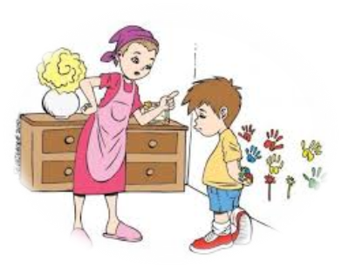

ЈУ Центар за социјални рад
Лакташи
Немањина 53
051 530 306
051 535 607
051 535 605
E-mail: centarlaktasi@gmail.com

ШТА ЈЕ КАЗНА?
Казна има за циљ да се понашање дјетета више никад не понови. Дијете се након казне често престане понашати непримјерено, али је преплављено непријатним емоцијама и често ће се понашати још горе.
Посљедице казне:
- Дијете се боји – из страха од казне избјегаваће активности
- Појава непријатних емоција – бијес и љутња (та љутња може бити узрок агресивног понашања према другима нпр.вршњацима)
- Дијете лаже да би избјегло казну
- Самопоштовање је нарушено ( ако се дјеца стално кажњавају немају знања о својим вриједностима)
Кажњавање изазива брзу промјену нежељеног понашања АЛИ ЈЕ ПРОМЈЕНА КРАТКОГ ТРАЈАЊА. КАЗНОМ ДИЈЕТЕ УЧИМО ШТА НЕ СМИЈЕ али га НЕ УЧИМО ШТА ТРЕБА И СМИЈЕ РАДИТИ.

ФИЗИЧКО КАЖЊАВАЊЕ ИЗБЈЕГАВАЈТЕ!
ЈЕР
- Изазива најразорнију емоцију МРЖЊУ
- Негативно утиче на самопопштовање
- Учимо га да је физичко кажњавање прихватљиво ако смо јачи
ШТА ЈЕ УЧЕЊЕ ДИСЦПИЛИНИ?

Родитељи на различите начине покушају дјецу научити различитим карактерним особинама, дисциплини и моралном понашању.

ПОУЧАВАЊЕ ДЈЕЦЕ ДИСЦИПЛИНИ ИМА ЗА ЦИЉ АЗВОЈ САМОКОНТРОЛЕ И ПРОДУКТИВНОГ УЧЕСТВОВОАЊА У ДРУШТВЕНОМ ЖИВОТУ.

КАКО УЧИТИ ДЈЕЦУ ДИСЦИПЛИНИ?
- ДЈЕТЕТУ ДАЈТЕ ДО ЗНАЊА ДА ГА ВОЛИТЕ
Реците дјетету које његове добре особине цијените. „Наградите дијете загрљајем, слушањем док говори, покажите да се поносите њиме
- ПОСТАВИТЕ ГРАНИЦЕ
Дијете треба да зна шта се тачно очекује од њега.
- ИЗБЈЕГАВАЈТЕ НАРЕДБЕ – ДАЈТЕ ИМ ГРАНИЦЕ УНУТАР КОЈИХ МОГУ ПРЕУЗЕТИ КОНТРОЛУ ЗА СВОЈЕ ПОНАШАЊЕ
- НЕКА ДИЈЕТЕ ПОНЕКАД САМО ДОНОСИ ОДЛУКЕ
Ако се према дјетету понашате као према одговорној особи, његова одговорност ће расти.
- УЧИТЕ ДИЈЕТЕ ДА ПОШТУЈЕ АУТОРИТЕТ
- СВОМ ДЈЕТЕТУ БУДИТЕ ДОБАР ПРИМЈЕР
- У СВОЈИМ ЗАХЈЕВИМА БУДИТЕ ЈАСНИ ПРЕЦИЗНИ
Када се договорите о неким правилима, тражите да вам понови својим ријечима шта се од њега очекује

- БУДИТЕ ДОСЉЕДНИ
Пратите да ли се дијете придржава правила. Не постављајте правила на којима ни сами нећете истрајати.
ДИЈЕТЕ ТРЕБА ДА ЗНА КОЈЕ СУ ПОСЉЕДИЦЕ ЊЕГОВОГ ПОНАШАЊА
Омогућите дјетету да учи из посљедица свог понашања

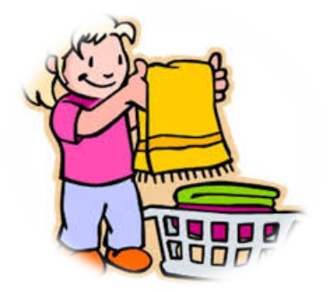

Дјечији меморандум родитељима
- Немојте ме размазити. Врло добро знам да не могу имати све што желим
- Немојте се бојати бити строги. Треба да знам гдје ми је мјесто.
- Немојте са мном на силу. То ме учи да се једино сила уважава.
- Немојте обећавати. Можда нећете моћи одржати обећање, па ћу изгубити вјеру у вас.
- Немојте умјесто мене чинити ставри које могу учинити сам. Због тога се осјећам као беба, а могао бих вас почети доживљавати као слуге.
- Немојте да моје лоше навике обузму сву вашу пажњу
- Немојте заборавити да волим експериментисати. Ја из тога учим. То ме само охрабрује да наставим.
- Немојте ме исправљати пред другима. Бићу много пажљивији ако са мном разговарате тихо и насамо.
- Немојте ме штитити од посљедица. Морам учити из искуства.
- Не одбијајте ме када тражим одговоре на нормална питања. Ако ме одбијете видјећете да ћу престати испитивати, информацију тражити негдје другдје.
- Немојте ми говорити да сте идеални и непогрешиви. С таквим је тешко живјети.
- Не брините што смо мало заједно. Важно је како смо заједно.
- Третирајте ме као пријатеља па ћу и ја бити ваш.
УПАМТИТЕ, УЧИМ ВИШЕ ИЗ ПРИМЈЕРА НЕГО ИЗ КРИТИКЕ!

